TW-GY314变压吸附实验装置

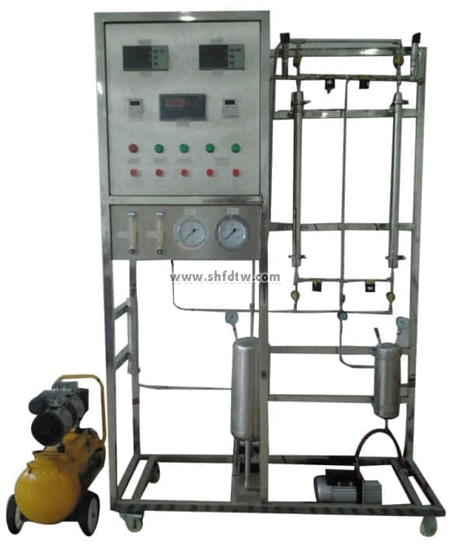

装置功能

1、理解吸附理论、掌握所学理论知识，并与实践相结合。  
2、掌握吸附中变压吸附的应用，了解变压吸附设备，并学会设备的操作。  
3、掌握变压吸附中压力的变化、阀门切换时间变化与吸附量的关系。  
  
主要配置  
吸附塔、吸附剂、空压机、真空泵、压力表、流量计、测氧仪、不锈钢管路、阀门、不锈钢框架、不锈钢控制屏。  
  
公用设施  
电：电压AC220V，功率1.0KW，标准单相三线制。每个实验室需配置1～2个接地点（安全地及信号地）。  
气：空气来自空压机（自带气源）。  
实验物料：空气。常压操作，温度：<50℃。  
  
技术参数  
1、吸附塔：管径Φ38mm，管长750mm，304不锈钢材质，两端快装卡套连接方便填装吸附剂。  
2、无油空压机：功率550W，排气量36L/min，额定排气压力0.8MPa。  
3、真空泵：旋片式真空泵  抽速: ≥2L/s, 转速: 2800r/min，功率: 370w。  
4、气体转子流量计：16-160ml/h和25-250ml/h，根据产气量选配。  
5、吸附剂：PSA-5A型富氧分子筛。氧分析仪。  
6、工作压力：-0.1-0.6MPa，温度计：0-100℃。  
7、正泰电器：接触器、开关、漏电保护空气开关。  
8、塔体、管路、管件及阀门均为304不锈钢。  
9、各项操作及压力、温度、流量的显示、调节、控制全在控制屏面板进行。  
10、框架为304不锈钢材质，结构紧凑，外形美观，流程简单、操作方便。  
11、外形尺寸：1200×500×1800mm（长×宽×高），外形为可移动式设计，带3寸双刹车轮。  
  
测控组成

|  |  |  |  |
| --- | --- | --- | --- |
| 变量 | 检测机构 | 显示机构 | 执行机构 |
| 气体流量 | 转子流量计 | 转子流量计 | 手动调节 |
| 吸附塔温度 | PT100铂电阻 | 数字温度仪表 | 无 |
| 吸附压力 | 指针式压力表 | 压力表就地显示 | 无 |
| 氧浓度 | 氧浓度传感器 | 氧分析仪 | 无 |